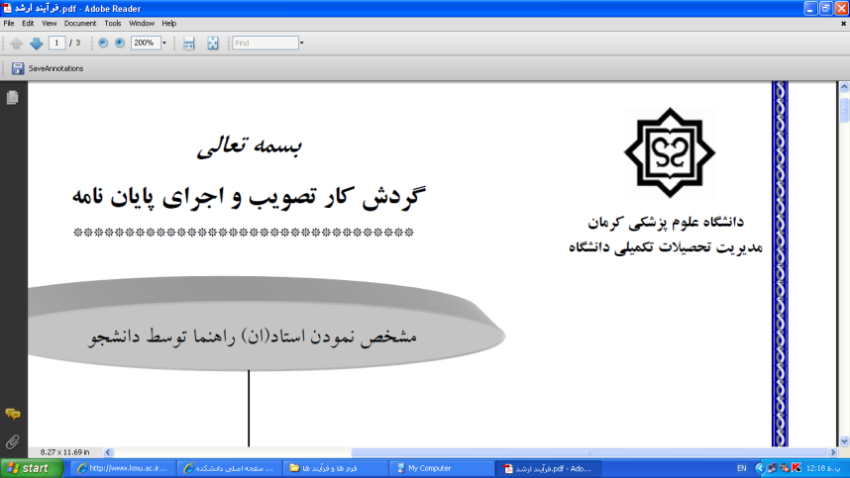



**مدیر محترم تحصیلات تکمیلی دانشکده پرستاری مامایی رازی**

با سلام

احتراماً،اینجانب ....................................... دانشجوی دکتری / کارشناسی ارشد ........................... ورودی...........................سراسری /پردیس.............................به منظــور جمــع‌آوری داده‌هــای پــایــان نــامـه خــود باعنوان............................................. ........................................................................................................................................................................................................با کد اخلاق ................................. به راهنمایی سرکار خانم/ جناب اقای ................................ با استفاده از ابزار نیاز به مجوز جهت مراجعه به مراکز......................................................................................................................................................

را دارم. خواهشمند است دستور مقتضی مبذول فرمایند.

**امضاء دانشجو**

**تاریخ**